Муниципальное бюджетное учреждение
муниципального района Приволжский
Самарской области
«Централизованная библиотечная система»
Кашпирская сельская библиотека

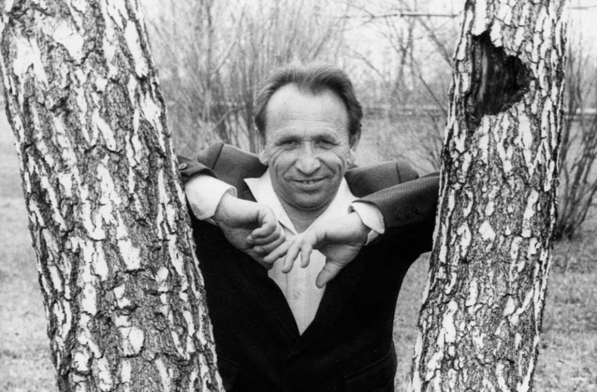 В.Н.Бондаренко родился 15 ноября 1932года в селе Преображенка Куйбышевской области в крестьянской семье. Окончив в 1950году в Чапаевске школу №2, учился в Саратовском юридическом институте, где занимался не только правом, но и спортом. В 1953 году Владимир стал чемпионом города Саратова по штанге. Окончив институт работал журналистом, учителем, заведующим отделом культуры, был цензором.
В 1954 году была опубликована первая его сказка «Скупой бурундей». Спустя год, вышел первый сборник сказок, написанный в соавторстве со старшим братом-Вениамином Никифоровичем. Всего было написано и опубликовано 93 книги.

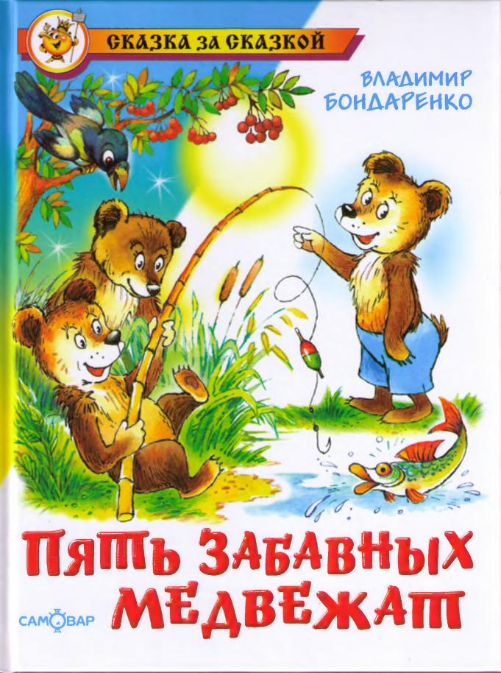
По сказкам братьев Бондаренко
было отснято
15 мультфильмов.
Последние годы Бондаренко все чаще и чаще обращается к стихам. В конце 90-х годов выходят его поэтические сборники: « Я подарю тебе зарю», «Куда уходят туманы», «Волки вышли из леса», избранное - «Я в пламени одет». Петербуржец Валерий Щежин, композитор, аранжировщик и исполнитель написал синглы на стихи Владимира Бондаренко «Ты была моим чудом», «В светло-синюю ночь», « Позови меня». Ребята, сказки самарских сказочников и мультфильмы, снятые по их сюжетам, вы можетевзять прочитать и посмотреть в Кашпирской сельской библиотеке.

В.Н. Бондаренко [Текст]: листовка / МБУ «ЦБС» м.р. Приволжский Кашпирская сельская библиотека;
сост.: Т.А. Шавина.- Кашпир, 2018.- 2 стр.

© Татьяна Александровна Шавина
2018 г.

